**CC of dienst (NAAM) brengt concert ‘Edith!’ met Les Triadours via livestream naar zorgcentrum (NAAM)**

**‘Edith!’ is een chansonprogramma met nummers die door Edith Piaf gezongen werden. Door haar chansons leren we haar beter kennen en via haar muziek doorlopen we haar hele leven. Milord, Hymne à l’amour, Mon Homme, La Marseillaise, Rien de Rien, Une enfant, Padam… Maar liefst 15 cultuurpartners slaan de handen in elkaar met een 50-tal woonzorgcentra en zorgvoorzieningen in Vlaanderen en Brussel om deze voorstelling ook te livestreamen naar een publiek in zorgcentra. Ook CC of dienst (NAAM) en woonzorgcentrum/zorgvoorziening (NAAM) laten bewoners volop meegenieten in hun vertrouwde omgeving.**

**Samenwerking tussen cultuurpartners en zorgcentra**

De voorstelling vindt plaats in Cultuurcentrum Brasschaat, en wordt in samenwerking met 14 andere cultuurpartners, gestreamd naar een 50-tal (woon)zorgcentra. CC of dienst (NAAM, PLAATS) en zorgcentrum (NAAM, PLAATS) verzorgen de cultuurbeleving van het publiek op afstand en gebruiken hun expertise om bij te dragen aan de totaalbeleving en de sfeercreatie. Er worden flyers en affiches verspreid en iemand scheurt ook de tickets bij het binnenkomen. De cultuurpartner ondersteunt het zorgcentrum in technische faciliteiten (zoals geluidsversterking, groot scherm, verduisterende gordijnen).

**Interactie met het publiek op afstand**

Ook ouderen die in een zorgcentrum verblijven, willen zich betrokken voelen bij culturele activiteiten. Cultuurconnect (digitaal steunpunt voor de cultuur- en gemeenschapscentra) speelt als initiatiefnemer in op die behoefte met een livestreamaanbod voor cultuurhuizen naar zorgcentra in Vlaanderen en Brussel. Speciaal voor deze voorstelling neemt de camera het publiek in de zorgcentra mee voor een korte blik achter de schermen (sneakpeak backstage). Wat gebeurt er in de artiestenloge net voordat Les Triadours het podium betreden? Een primeur … alleen voor de livestreamkijkers!

**(Quote directeur of medewerker lokale zorginstelling invoegen, bijvoorbeeld:)**

*“De meerwaarde en het belang van cultuur gelden ook voor onze bewoners. Ook zij kijken ernaar uit om eens iets speciaals mee te maken. Die nieuwe beleving of blik geeft kleur aan hun leven. De aankleding hier ter plekke, zoals onze rode loper, geeft een extra aan de ervaring. We gaan niet gewoon samen naar iets op groot scherm kijken, het is een totaalpakket. Cultuur wordt echt binnengebracht in ons zorgcentrum.” -* **Ingrid De Scheirder, Home Diepenbroek, Wetteren**

*“Ergotherapeuten herinneren zich nog goed dat de livestream tijdens de coronaperiode een groot lichtpunt was voor hun bewoners. Vandaar hun enthousiasme om opnieuw mee te doen. Een duidelijk bewijs dat de hunkering naar cultuur sterk verweven is met ons mens-zijn, ongeacht de leeftijd!”* **- Christophe Roeland, CC De Werf, Aalst**

**‘Edith! / Les Triadours’ - Concert & livestream**

‘Edith!’ is een chansonprogramma met nummers die door Edith Piaf gezongen werden. Edith Gassion was nakomelinge van een roemrijk circusgeslacht. Een overlever. Een bodemloos kind op zoek naar passie, liefde en plezier. Een vrouw die nooit alleen wilde zijn. Haar houvast is de muziek. Want uiteindelijk wil ze maar één ding: zingen, zingen, zingen! Door haar chansons leren we haar beter kennen en via haar muziek doorlopen we haar hele leven. Milord, Hymne à l’amour, Mon Homme, La Marseillaise, Rien de Rien, Une enfant, Padam… Edith Piaf, een vrouw met vele facetten. Een straf concert, waarbij zangeres Mireille Vaessen en de muzikanten van Les Triadours het livestreampubliek persoonlijk en warm welkom heet!

[einde persbericht]

**UITNODIGING AAN DE PERS  
Verloop dinsdag 10 december 2024**

14:15 Start van de livestream.

14:25 Interactie met het livestreampubliek in de zorgcentra: wat gebeurt er in de artiestenloge net voordat Les Triadours het podium betreden? De camera geeft een korte blik achter de schermen.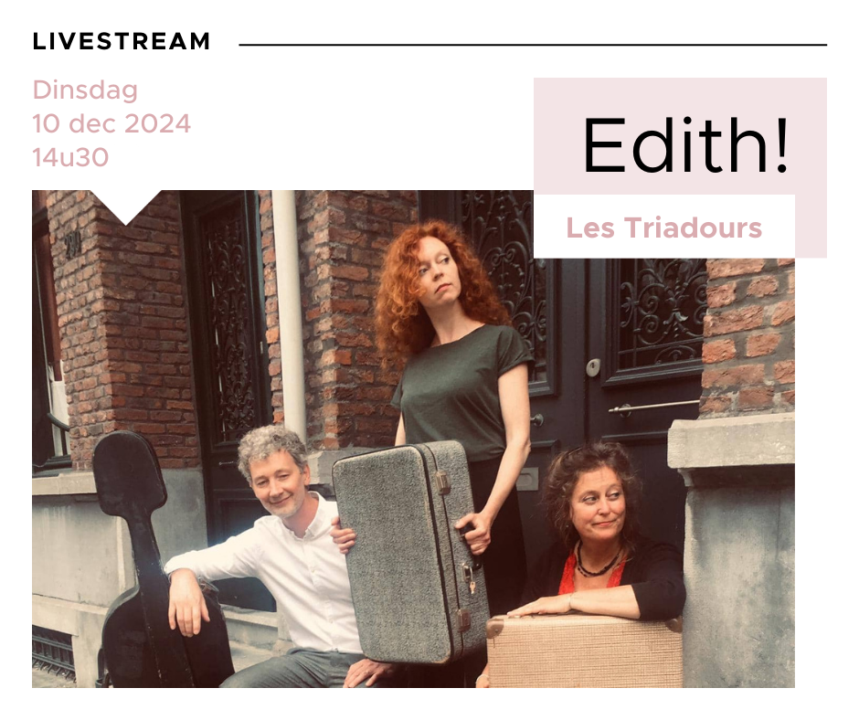

14:30 Start van de voorstelling. Er volgt een

korte verwelkoming waarbij het publiek in

de zaal en in de zorgvoorzieningen op verschillende locaties in Vlaanderen en Brussel wordt aangesproken.

16:00 Einde van de voorstelling. Er verschijnen

foto’s uit de verschillende zorgcentra op de schermen.

16:15 Einde van de livestream.

[Download beeldmateriaal](https://drive.google.com/drive/folders/1Mo_hug9v5mqMEZesJvaTOyB7zKLoEgt9)

**Meer info bij:**

Lokaal Perscontact

xxx

Perscontact Cultuurcentrum Brasschaat:

Jeroen Swyngedouw - [jeroen.swyngedouw@brasschaat.be](mailto:jeroen.swyngedouw@brasschaat.be) - 03 650 03 46

Perscontact Cultuurconnect

Herlinde De Vos - [herlinde.devos@cultuurconnect.be](mailto:herlinde.devos@cultuurconnect.be) - 0479 84 38 32

Perscontact Kras Artists (management Les Triadours)

Ella Tant - ella[@kras.be](mailto:louise@rumoer.be) - 0475 81 98 96